**TRƯỜNG CAO ĐẲNG THỰC HÀNH FPT POLYTECHNIC**



**XÂY DỰNG TRANG WEB**

Đề tài: Trường THCS & THPT

Nguyễn Tất Thành – Hà Nội

Giảng viên hướng dẫn : Bùi Quang Ngọc

Sinh viên thực hiện : Phan Minh Quang

Lớp : WE18204

**Hà Nội – 2022**

MỤC LỤC

**1. Trường THPT Nguyễn Tất Thành.** 3

1.1. Tên doanh nghiệp, tầm nhìn, sứ mệnh. 3

*1.1.2. Tên doanh nghiệp* 3

*1.1.3. Tầm nhìn* 3

*1.1.4. Sứ mệnh* 3

1.2. Lịch sử hình thành và phát triển. 4

1.3. Sơ đồ tổ chức, hình thức kinh doanh. 5

1.3.1. Sơ đồ tổ chức 5

**2. Phác thảo giao diện** 6

2.1. Sơ đồ 6

2.2. Trang chủ 6

2.3. Giới thiệu 7

2.4. Liên hệ 8

2.5. Góp ý 9

2.6. Hỏi đáp 10

# **1. Trường THPT Nguyễn Tất Thành**

## 1.1. Tên doanh nghiệp, tầm nhìn, sứ mệnh

### *1.1.2. Tên doanh nghiệp*

Trường THCS & THPT Nguyễn Tất Thành – Hà Nội

### *1.1.3. Tầm nhìn*

- Trang bị cho học sinh những kiến thức khoa học phổ thông vững vàng, đáp ứng được các yếu cầu, tiêu chí kiểm tra đánh giá của Bộ GD&ĐT. Đồng thời nâng cao các môn học chính, nâng cao trình độ Tiếng Anh để học sinh dự tuyển vào các lớp Chuyên, thi vào các trư­ờng Đại học và có đủ các điều kiện để đi du học.

- Chú trọng giáo dục toàn diện về Đức , Trí , Thể, Mỹ, giáo dục giá trị sống,  kĩ năng sống, tổ chức cho học sinh tham gia nghiên cứu khoa học và phát triển năng khiếu.

- Xây dựng phương pháp học tập, tự học, khuyến khích năng lực sáng tạo, khả năng hoạt động tự chủ và độc lập của học sinh.

### *1.1.4. Sứ mệnh*

Đào tạo những công dân tương lai được phát triển toàn diện, khoẻ mạnh về thể chất, dồi dào về trí tuệ, lành mạnh về tinh thần, có kỹ năng sống, có trách nhiệm với bản thân, với gia đình, với xã hội, phù hợp với những tiêu chí giáo dục theo định  hướng của UNESCO: Học để biết – Học để làm – Học để làm người – Học để cùng chung sống.

## 1.2. Lịch sử hình thành và phát triển

Trư­­ờng THCS & THPT Nguyễn Tất Thành (gọi tắt là Trư­­ờng Nguyễn Tất Thành) thuộc hệ phổ thông chất lư­­ợng cao của tr­­ường ĐHSP Hà Nội, thành lập ngày 04/07/1998, bao gồm hai cấp THCS và THPT. Nhà tr­­ường đặt dư­­ới sự quản lý trực tiếp của trường ĐHSP Hà Nội và Sở Giáo dục và Đào tạo Hà Nội

## 1.3. Sơ đồ tổ chức, hình thức kinh doanh

### 1.3.1. Sơ đồ tổ chức

Trư­­ờng Nguyễn Tất Thành có đội ngũ giáo viên giỏi, có trình độ cao về khoa học cơ bản và khoa học giáo dục (trong đó có 2 nhà giáo ưu tú, 70% giáo viên là Tiến sĩ, Thạc sĩ). Nhiều giáo viên là cán bộ giảng dạy tr­­ường ĐHSP Hà Nội, giáo viên các trường Chuyên ĐHNN, Chuyên ĐHSP, Chuyên ĐHKHTN Hà Nội.

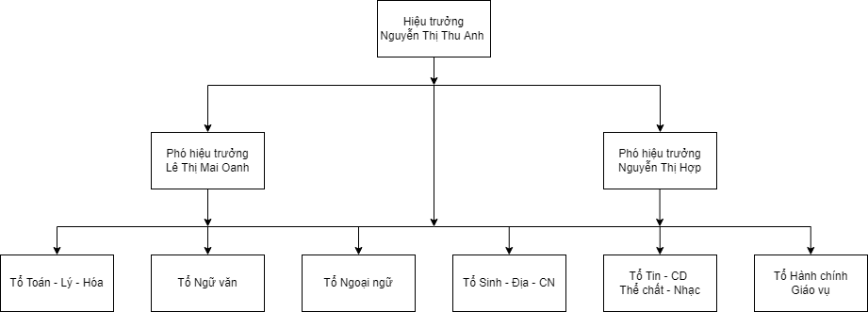

### 1.3.2. Hình thức kinh doanh

- Kinh doanh giáo dục

# **2. Phác thảo giao diện – figma, draw.io**

## 2.1. Sơ đồ - draw.io

## 

## 2.2. Trang chủ - figma

## 

## 2.3. Giới thiệu - figma

## 

## 2.4. Liên hệ - figma

### 

## 2.5. Góp ý - figma

### 

## 2.6. Hỏi đáp - figma

## 

## Nguồn được lấy từ những website:

## <https://ntthnue.edu.vn>

## <https://whs.edu.vn/faq-nhung-cau-hoi-thuong/>

## Những ứng dụng được sử dụng:

## Microsoft Word

## Figma

## Draw.io